

PAUTA ACTIVIDADES: LA ADICIÓN Y SUSTRACCIÓN COMO OPERACIONES INVERSAS

- Laura apila 8 cubos: 6 cubos de color rojo y con 2 cubos de color celeste.

- Si quita los 6 cubos de color rojo, dibuje con cuántos cubos se queda.



- Si quita los 2 cubos de color celeste, dibuje con cuántos cubos se queda.



- Pedro y Anita tienen globos:

- Complete:

Pedro tiene ___8___ globos de color azul y Anita tiene ___3____ globos de color amarillo. En total los dos tienen ___11____ globos.
El total de globos de Pedro y Anita son __11____ y si restamos los ___3__ globos amarillos quedan ___8__ globos azules.

Escríbalo ahora en números:


Escríbalo ahora en números sacando los globos azules de Pedro:


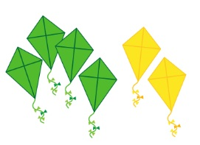
- Complete:

__4____volantines de color verde más __3____ volantines de color amarillo son ___7___volantines en total.

Hay __7__ volantines en total, pero si quitamos __4__ volantines de verdes, quedan __3__ volantines amarillos.

- Observe el ejemplo:


La suma 7 + 2 puede ser representada coloreando los cuadritos de la segunda fila de la siguiente forma:

7 + 2 = 9

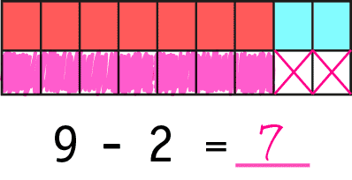
De modo similar la resta 9 – 2 puede ser representada coloreando y tachando los cuadritos de la siguiente forma:

Pinte y tache del mismo modo los cuadritos en blanco, para representar:

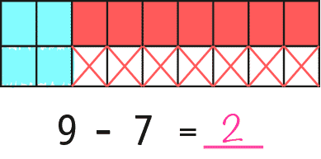
- la resta 9 - 7

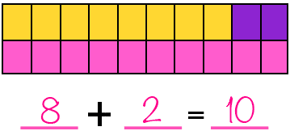
- la adición 8 + 2

- las restas 10 – 8 y 10 – 2

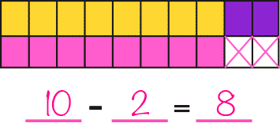
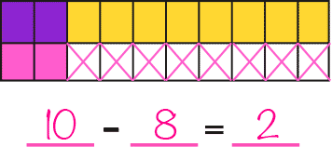

- Represente las siguientes sumas y restas como lo hizo en los ejercicios anteriores:

- 7 - 5 = 2 se relaciona con 7 = 2 + 5

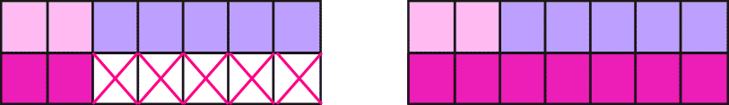

- 8 = 3 + 5 se relaciona con 8 – 3 = 5

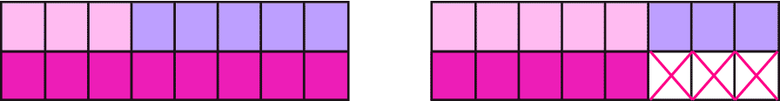

Elaborado por: Ministerio de Educación de Chile.

